#### 创建数据网格（DataGrid）

    <table id="tt" title="Frozen Columns" class="easyui-datagrid" style="width:550px;height:250px"

            url="data/datagrid_data.json"

            singleSelect="true" iconCls="icon-save">

    </table>

 $('#tt').datagrid({

        columns:[[

            {field:'itemid',title:'Item ID',width:80},

            {field:'productid',title:'Product ID',width:80},

            {field:'attr1',title:'Attribute',width:200},

            {field:'status',title:'Status',width:80}

        ]]

    });

行网页，您将看见：

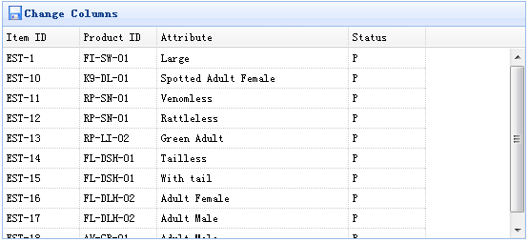

可是有时候您想改变列，所以您需要写一些代码：

    $('#tt').datagrid({

        columns:[[

            {field:'itemid',title:'Item ID',width:80},

            {field:'productid',title:'Product ID',width:80},

            {field:'listprice',title:'List Price',width:80,align:'right'},

            {field:'unitcost',title:'Unit Cost',width:80,align:'right'},

            {field:'attr1',title:'Attribute',width:100},

            {field:'status',title:'Status',width:60}

        ]]

    });

请记住，我们已经定义了其他属性，比如：url、width、height 等等。我们不需要再一次定义它们，我们定义那些我们需要改变的。

